Nombre y Apellidos: | DIEYDI SOKHONA | Firma del Alumno:
DNI: | X9643028W | Firma del Profesor:

Apto: | No Apto: | Calificación:

Instrucciones Generales

La puntuación máxima será de 10 puntos.
Esta prueba tendrá una duración máxima de 1260 minutos
( Temporalizados durante el módulo )

El alumno/a deberá acatar las siguientes normas durante la duración de la práctica :

- Rellene el encabezado con su nombre, apellidos y D.N.I.
- Firme en todas y cada una de las hojas entregadas, incluidas las que estén en blanco.
- Usar exclusivamente bolígrafo azul o negro
- Guardar los ficheros generados en una carpeta con nombre MF0489_E1
- El docente le indicará al final como entregar el contenido de dicha carpeta
- Al finalizar el ejercicio y antes de entregarlo comprueba tus respuestas, en caso de duda consulta al docente.

Equipo y material

- Bolígrafo azul.
- Folios.
- Ordenadores.
- Conexión a Internet. ( Para buscar información a modo de ayuda )
- Pendrive.

Instrucciones específicas

El objetivo de esta práctica guiada es realizar la instalación de diferentes herramientas que clarifiquen el concepto de criptografía, para ello y a modo de propuesta existen TrueCrypt, Dm-crypt… o Luks para Linux

Condiciones de realización:

La actividad se llevará a cabo en el aula y el alumnado contará en todo momento supervisión del docente.

El alumnado contará con una duración de 1260 minutos para realizar la práctica.

El alumno podrá hacer uso de internet para su realización, y se detallan a continuación algunas webs de ayuda.

Páginas webs :

https://es.wikipedia.org/wiki/TrueCrypt

https://es.wikipedia.org/wiki/Dm-crypt

https://es.wikipedia.org/wiki/LUKS

https://voidnull.es/instalar-debian-8-con-particiones-cifradas-con-luks/

En ella se valorará la utilización de herramientas para la gestión del tiempo y secuenciación del uso de las aplicaciones necesarias. Y se observará especialmente la autonomía del alumnado a la hora de ejecutar y tomar decisiones. Como también la estructuración del ejercicio en donde se solicitará, orden, coherencia y limpieza.

Una vez terminado la práctica se le notificará al docente y pasará a su evaluación.

Descripción de la práctica

Instalación y configuración de Veracrypt en Windows.
1. Descarga e instalación de VeraCrypt
Hoy en día traer un disco USB es común entre estudiantes, y técnicos. Nos da la facilidad de cargar archivos con nosotros que ocupamos a diario. Pero que pasa si llegas a perder el disco USB? La persona que la encuentre tendrá acceso a los archivos guardados en este disco USB.
Para ello vamos a aprender como mantener estos archivos seguros, creando una partición secreta, ocultarla y protegerla con una contraseña utilizando el programa Veracrypt. Este programa es gratuito y de licencia abierta.
VeraCrypt es un software libre que te permite encriptar tus archivos. Es una versión actualizada del proyecto descontinuado TrueCrypt y está disponible para Microsoft Windows, Mac OS X y GNU/Linux. Aborda diversas vulnerabilidades de seguridad que han sido identificadas en TrueCrypt.

https://www.veracrypt.fr/en/Downloads.html
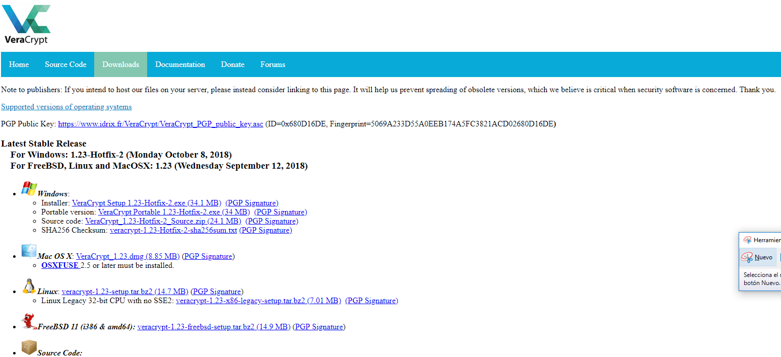
después de descargar el programa, lo ejecutmaos
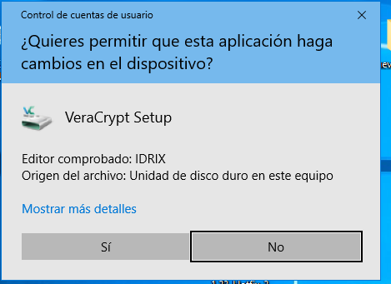
Permitimos, y a continuacion seleccionamos el idioma
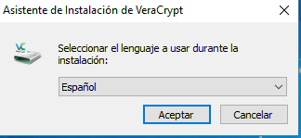
Aceptamos la licencia y click en siguiente
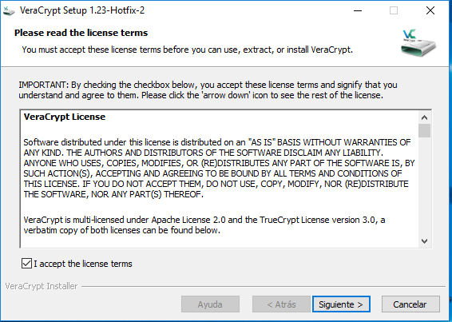

Elegimos la opcion queramos en mi caso instalar
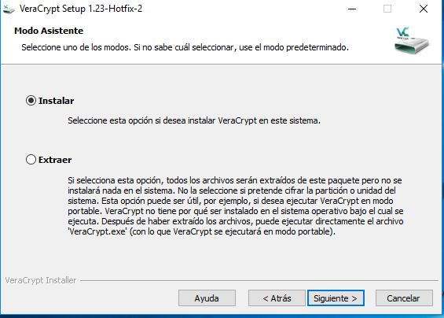
Seleccionamos la donde ubicación instalar y luego click en instalar
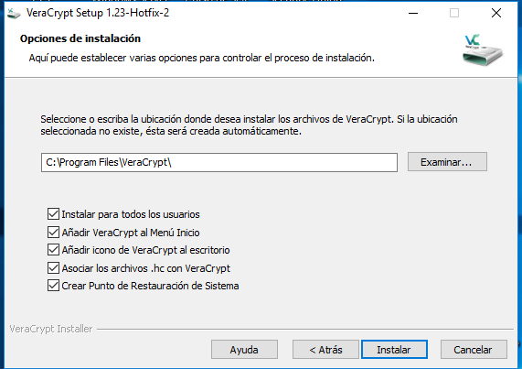
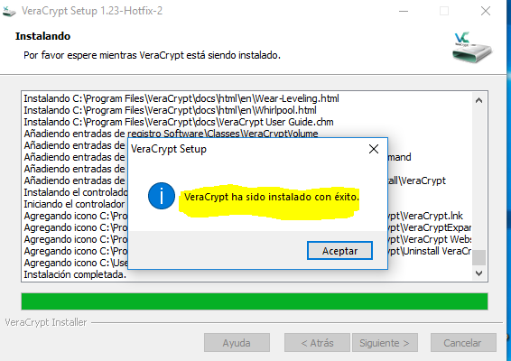
Como vemos en el anterior imagen VeraCrypt ha sido instalado con éxito.
al pulsar en acceptar nos sale esta pantalla para donar, es voluntaria.
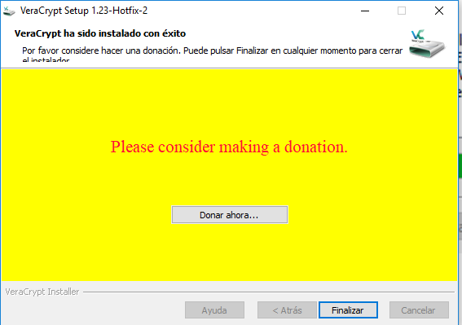
Nos recomienda utilizar el tutorial básico si es la primera vez que vamos a utilizar este programa
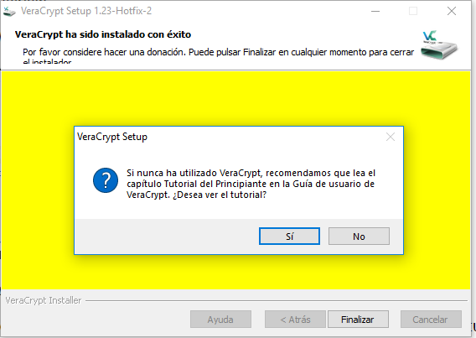

2. Creación de un volumen cifrado «normal»
Iniciamos veraCrypt
Pulsamos en crear volumen
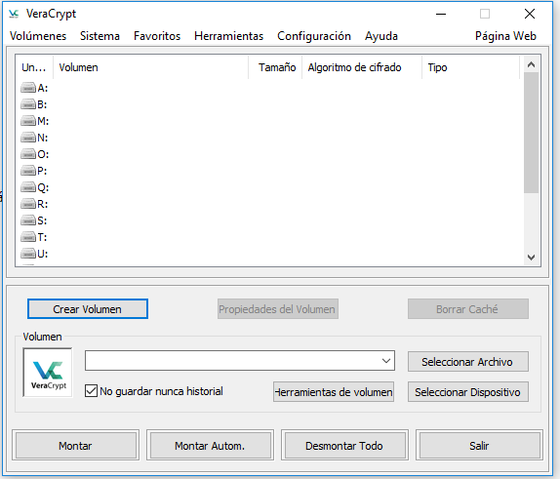
En este paso, debemos elegir dónde desea que se cree el volumen VeraCrypt. Un volumen VeraCrypt puede residir en un archivo, que también se llama contenedor, en una partición o unidad. En este tutorial, elegiremos la primera opción y crearemos un volumen VeraCrypt dentro de un archivo Como la opción está seleccionada de forma predeterminada, podemos hacer clic en Siguiente
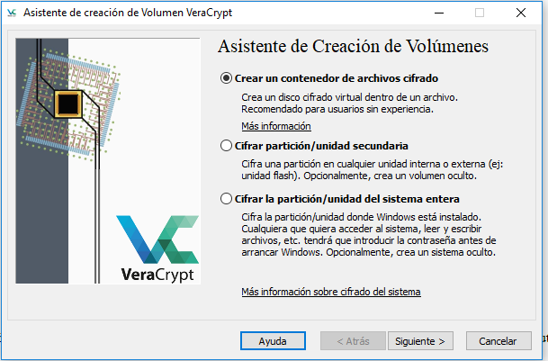

En este paso, debe elegir si desea crear un volumen VeraCrypt estándar u oculto. En este tutorial, elegiremos la primera opción y crearemos un volumen estándar de VeraCrypt.
Como la opción está seleccionada de forma predeterminada, puede hacer clic en Siguiente
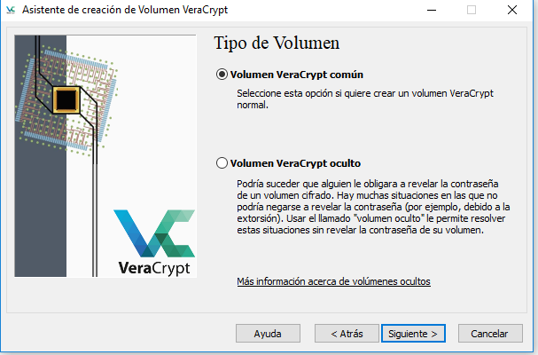

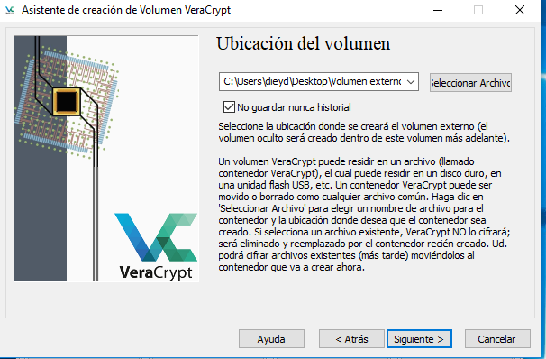
Aquí puedes escoger un método específico (o algoritmo ) a usar cuando encriptes y desencriptes los archivos almacenados dentro de tu contenedor VeraCrypt. Las opciones por defecto se consideran seguras, así que probablemente deberías dejarlas tal como están.

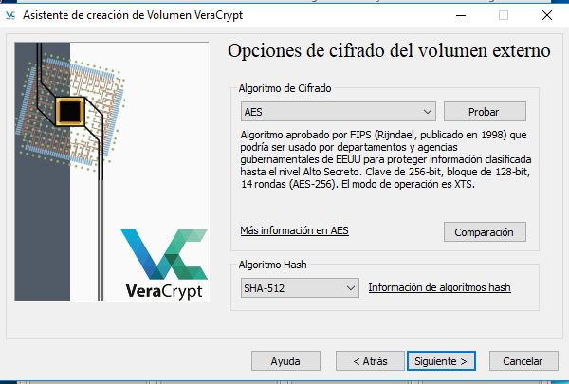
La ventana de Tamaño de volumen te permite especificar el tamaño del contenedorque estás a punto de crear. En esta sección, crearemos un volumen de 1 GB, pero tal vez quieras especificar un tamaño diferente. Evalúa la cantidad de archivos —y, más importante, el tipo de archivos— que quieres almacenar en tu volumen encriptado. Los archivos de imagen y videos, en particular, pueden llenar un contenedor VeraCrypt pequeño muy rápidamente.
Escribe el tamaño del volumen que quieres crear. Asegúrate de elegir el valor correcto para KB (kilobytes), MB (megabytes), GB (gigabytes) o TB (terabytes). Luego haz clic en [Siguiente] para elegir una contraseña.
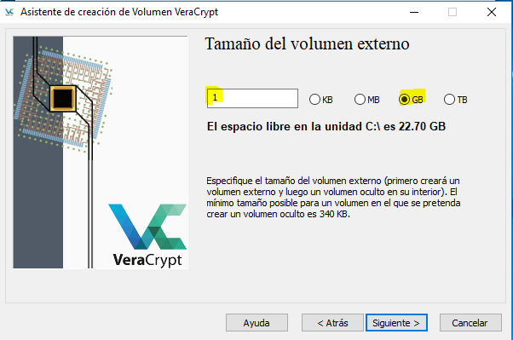

IMPORTANTE: Elegir una contraseña fuerte es uno de los pasos más importantes que vas a llevar a cabo al crear un volumen VeraCrypt. Cuanto más fuerte sea la contraseña, mejor. Escribe la contraseña y luego vuelve a escribirla en el campo confirmar.

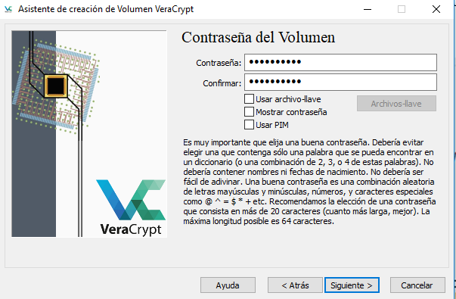
El valor por defecto ("FAT") funcionará para la mayoría de personas y es compatible con computadoras Windows, Mac OS X y Linux. Sin embargo, si quieres almacenar archivos de más de 4 GB (para un único archivo), entonces deberás elegir un tipo diferente de sistema de archivo. NTFS funcionará en computadoras Windows y en la mayoría de computadoras Linux.

VeraCrypt ya está listo para crear un volumen estándar encriptado dentro de un archivo contenedor. Si mueves tu mouse dentro de la ventana del Asistente de creación de volumen VeraCrypt, se producirá información aleatoria que ayudará a fortalecer la encriptación.

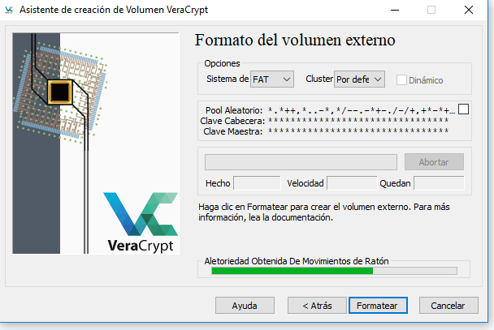
VeraCrypt creará ahora un archivo llamado Mi Volumen, como se especifica arriba. Este archivo tendrá un contenedor de volumen estándar VeraCrypt de 1GB, que puedes usar para almacenar tus archivos de manera segura. VeraCrypt te dirá cuando esté hecho.

El volumen ha sido creado satisfactoriamente
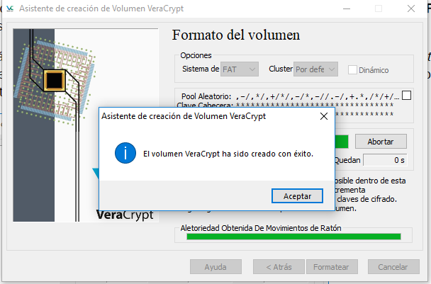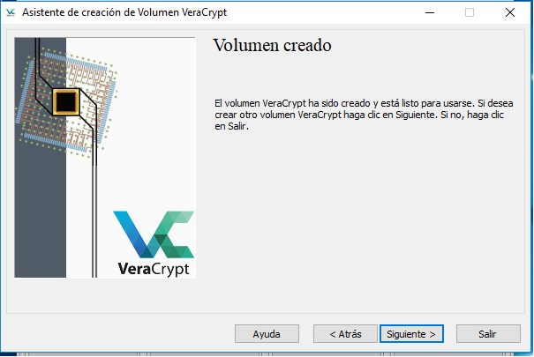
Haz clic en [Salir] para cerrar el asistente de creación de volumen de VeraCrypt y regresar a la ventana principal de VeraCrypt (si haces clic en [Siguiente], VeraCrypt empezará a guiarte a través del proceso de crear otro volumen encriptado).

Ahora debemos poder ver el archivo contenedor de 1GB donde lo habiamos creado.
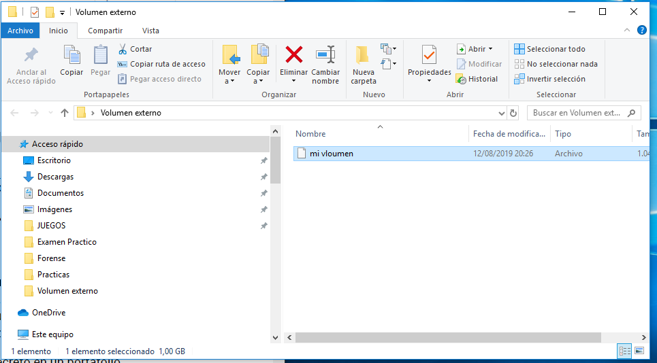
Aquí esta el volumen despues de montarlo
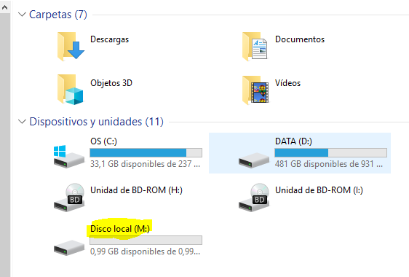

3. Creación de un volumen cifrado «oculto»
En VeraCrypt, un volumen oculto se almacena dentro de tu volumen estándarencriptado, pero su existencia permanece oculta. Aunque tu volumen estándar esté montado, no es posible confirmar la existencia de un volumen oculto sin su contraseña (que es aparte de la del volumen estándar).
Un volumen oculto es casi como compartimento secreto en un portafolio. Almacenas archivos señuelo que no te preocupa que te confisquen en el portafolio mientras conservas tus archivos más sensibles en el compartimento secreto. El objetivo de un volumen oculto es esconder su propia existencia, y por tanto, esconder los archivos dentro, aunque te obliguen a revelar la contraseña de tu volumen estándar. Para que esta técnica sea efectiva, debes crear una situación donde la persona que exija ver tus archivos se quede satisfecha con lo que le muestres. Para esto, tal vez quieras poner en práctica alguna de las siguientes sugerencias:
- Poner algunos documentos confidenciales que no te importe exponer en el volumen estándar. Esta información debe ser lo bastante sensible como para que tenga sentido que la guardes en un volumen encriptado.
- Actuailzar los archivos en el volumen estándar con frecuencia. Esto creará la impresión de que realmente usas esos archivos.
- Tener en cuenta que alguien que exija ver tus archivos puede conocer el concepto de volúmenes ocultos. Si estás usando VeraCrypt correctamente, esta persona no podrá probar que tu volumen oculto existe, aunque puede sospecharlo.
Como se menciona arriba, un volumen oculto técnicamente se guarda dentro de un volumen estándar. Es por eso que VeraCrypt a veces los llama volúmenes "interiores" y "exteriores". Afortunadamente, no tienes que montar estos últimos para acceder a los primeros. En cambio, VeraCrypt te permite crear dos contraseñas separadas: una que abre el volumen estándar exterior (o "señuelo") y una que abre el volumen oculto interior.

Cómo crear un volumen oculto
Hay dos maneras diferentes de crear un volumen oculto, y las dos son muy similares al proceso de crear un volumen estándar.
- Modo normal te lleva por el proceso de crear un volumen estándar y el volumen oculto en su interior (estás creando un portafolio con un compartimento secreto).
- Modo directo asume que ya tienes un volumen estándar en el que quieres crear un volumen oculto (ya tienes el portafolio, pero quieres agregar el compartimento secreto)
En esta sección, nos dedicaremos al modo directo.
Vamos a abrir veraCrypt hacemos click en <crear volumen> click en siguiente para aceptar la opción por defecto de Crear un contenedor de archivos encriptados.
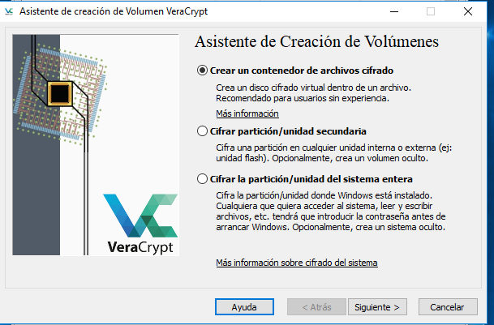

Elegimos la segunda opcion <Volumen Veracrypt oculto> y luego en siguiente
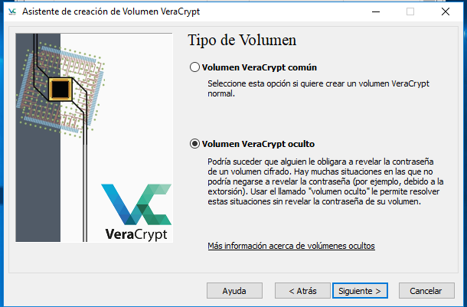
Ahora en Modo Directo y haz click en siguiente para elegir tu volumen estándar existente
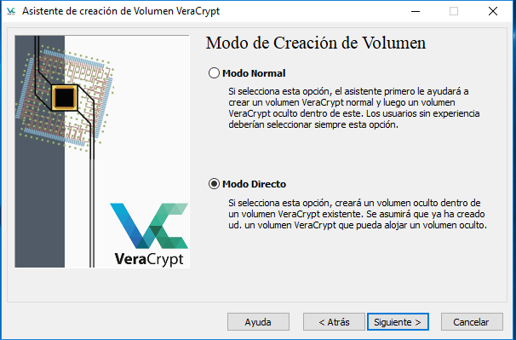

Seleccionamos el volumen estándar que teniamos creado y siguiente
Hay que estar seguro de que este volumen este desmontado
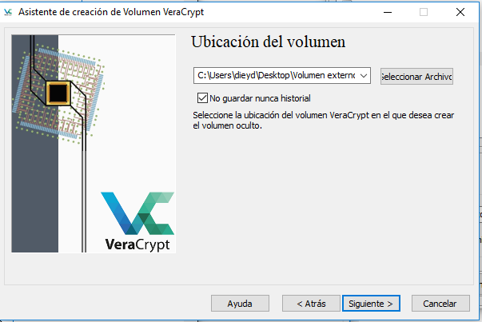
Haz click en siguiente para ingresar la contraseña de tu volumen estándar existente
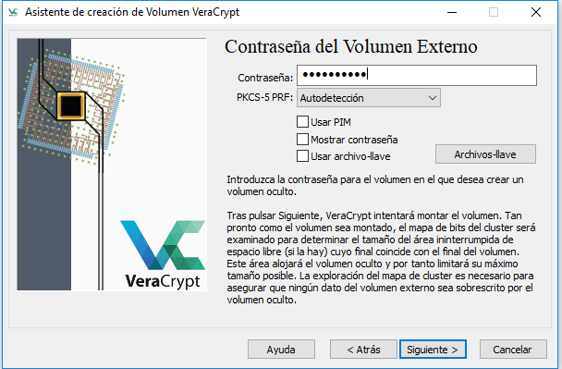

Haz click en siguiente para seleccionar las opciones de encriptación de volumen oculto.
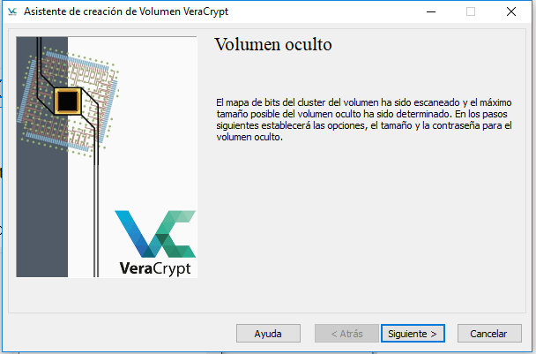
Haz click en siguiente y te llevará a especificar el tamaño del Volumen Oculto que estás a punto de crear
Nota: Deja las configuraciones de Algoritmo de Encriptación y Algoritmo de Hash para el Volumen Oculto tal como están.
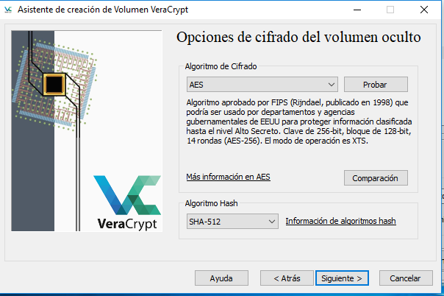

Como cuando hemos creado el volumen estándar, evalúa la cantidad y tipo de archivos que quieres almacenar en tu volumen oculto. Los archivos de imágenes y videos, en particular, pueden llenar un contenedor VeraCrypt pequeño muy rápidamente. Además, asegúrate de dejar algo de espacio libre para los archivos señuelo en tu volumen estándar. Si eliges el tamaño máximo disponible para el Volumen Oculto, no podrás poner ningún archivo más dentro del volumen estándar existente (en esta sección, crearemos un volumen oculto de 250 MB dentro de un volumen estándar de 1GB.
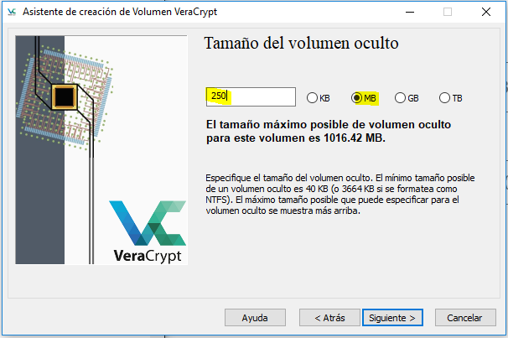
Escribe el tamaño del volumen que quieres crear. Asegúrate de elegir el valor correcto para KB (kilobytes), MB (megabytes), GB (gigabytes) o TB (terabytes).

Ahora debes elegir una contraseña para el volumen oculto que sea diferente de la que elegiste para el volumen estándar. De nuevo, recuerda elegir una contraseña fuerte.
Elige una contraseña y escríbela dos veces.
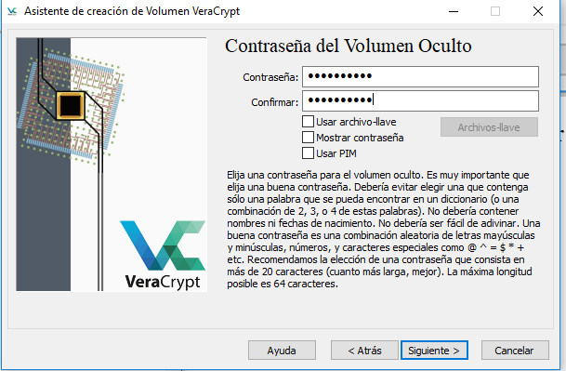
Nota: El valor por defecto ("FAT") va a funcionar para la mayoría de personas y es compatible con computadoras Windows, Mac OS X t Linux. Sin embargo, si quieres guardar archivos de más de 4 GB (para un solo archivo), entonces deberás elegir un tipo diferente de sistema de archivos. NTFS funcionará en computadoras Windows y en la mayoría de computadoras Linux.
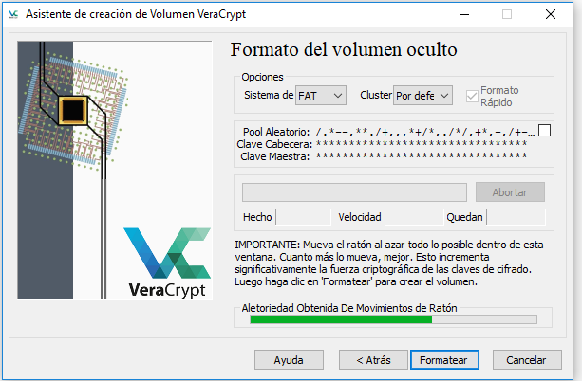
Cuando VeraCrypt esté listo, mostrará una advertencia sobre proteger los archivos en tu volumen oculto cuando agregues contenido a tu volumen estándar.
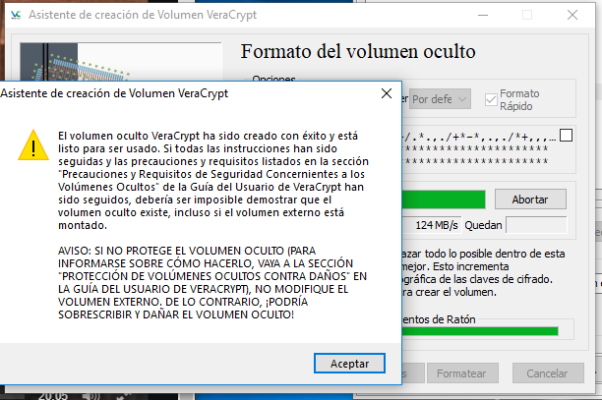
IMPORTANTE: Esta advertencia se relaciona con la forma en que VeraCrypt oculta la existencia de tu volumen oculto (interior). Normalmente, cuando abres tu volumen estándar (exterior), tanto VeraCrypt como Windows pensarán que ocupa todo el espacio disponible dentro de tu archivo contenedor encriptado. VeraCrypt no te puede advertir si tratas de copiar un archivo de 800 MB dentro de ese volumen estándar de 774 MB. Esto se debe a que si te advirtiera, le revelaría a un observador que tenías reservado espacio para un volumen oculto. En cambio, te permitirá copiar ese archivo de 774 MB. Y al hacerlo, borrará o corromperá los archivos dentro de tu volumen oculto.

En otras palabras, este diseño está basado sobre la presunción de que prefieres perder los contenidos de tu volumen oculto que revelar su existencia.

Así que cada vez que quieras agregar archivos señuelo a tu volumen estándar, debes revisar el recuadro protege el volumen oculto contra el daño... y escribe la contraseña de tu volumen oculto y la contraseña de tu volumen estándar. Si permites esta función, VeraCrypt podrá advertirte si tratas de copiar demasiada información a tu volumen exterior (claramente, escribir ambas contraseñas frente a otra persona revelará la existencia de tu volumen oculto, así que esto es algo que deberás hacer en privado o en compañía de personas en quienes confías).
Nota: 774MB=1024MB del volumen estandar menos 250MB del volumen oculto.
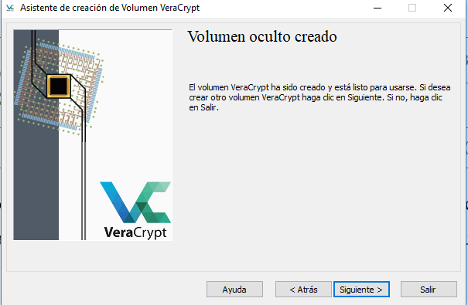
Ahora puedes guardar tu volumen oculto. Se quedará como indetectable incluso para quien tenga la contraseña de tu volumen estándar.
Hay otra opcion que es para Cifrar de todo el sistema operativo (cifrar la partición/unidad del sistema entera) en VeraCrypt .

Cifrando discos, particiones o ficheros con luks con Kali linux
Uno de los mecanismos más eficaces para proteger nuestra información es el cifrado. Hoy no se me pasa por la cabeza tener un portátil sin el disco cifrado. Lo grave no sería la pérdida física del mismo, sino la de la información que lleve y en las manos que pueda acabar. Pero esto no es sólo aplicable a portátiles, discos USB o pendrives con información sensible también deberían estar cifrados para evitar que dicha información sea accesible por terceros no autorizados.

En GNU/Linux tenemos múltiples opciones a la hora de cifrar nuestra información. GPG sobre ficheros, eCryptfs o EncFS sobre directorios, TrueCrypt o dm-crypt sobre dispositivos, loop-AES para ficheros loop, etc. De todas las opciones en caso vamos a usar LUKS (Linux Unified Key Setup), que podemos usar sobre discos, particiones, volúmenes lógicos (LVs) o ficheros loop. Entre sus ventajas están: su sencillez de uso, incluido en el propio kernel y la capacidad de asignar, cambiar y revocar varias claves para un mismo dispositivo.

veremos como usar LUKS en un sistema que ya está corriendo, por ejemplo para cifrar un nuevo volumen lógico, un fichero loop donde guardar información sensible, o un dispositivo USB donde realizar backups.

Lo primero que tenemos que hacer es instalar Cryptsetup con este comando
Sudo apt-get install cryptsetup
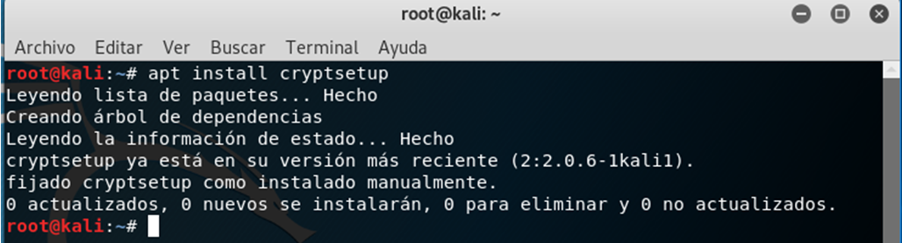
Hay que tener un dispositivo sin usar (su información será reescrita al cifrarlo inicialmente), por ejemplo /dev/sdc, /dev/vgpruebas/cifrado, /dev/sdb2,… En el caso quiero usar un fichero (loop) podemos crearlo con este comando:
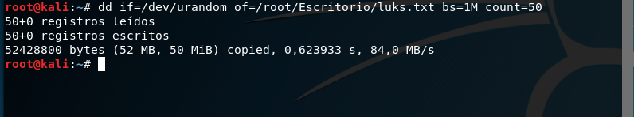

Como vemos se nos ha creado el archivo
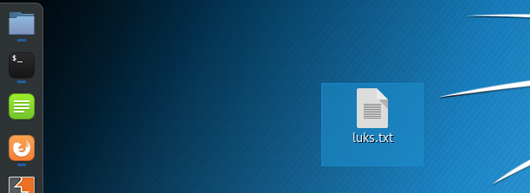
El primer paso será dar el formato LUKS al dispositivo. Para ello usaremos el comando cryptsetup con argumento luksFormat. Entre las diversas opciones que podemos especificar está el algoritmo de cifrado, el tamaño de la clave o la función hash (resumen) o el fichero clave.
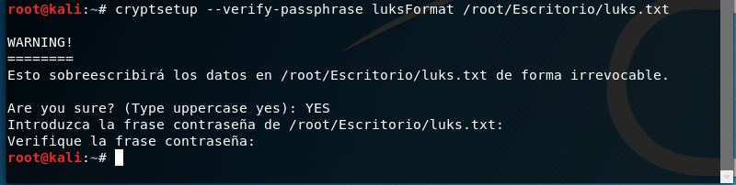
Despues de pooner el comando, nos dira si estamos seguros, ponemos YES asi como este en MAYUSCULA y luego nos peidra poner una contraseña y confirmar la contraseña

El formato LUKS se caracteriza por una cabecera que incluye la información del algoritmo de cifrado, tamaño de clave, contraseñas en uso, etc. Podemos consultar dicha cabecera (que no las contraseñas!) con el siguiente comando:
cryptsetup luksDump fichero_cifrado
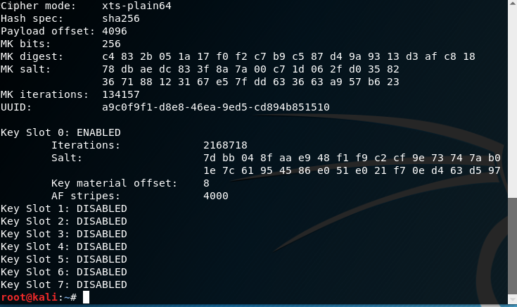
En la figura anterior , en este ejemplo vemos que se está usando AES como algoritmo de cifrado, que el tamaño de clave es de 512 bits, la función hash es SHA256 y que hay una contraseña (de las 8 posibles) en uno (Key Slot 0: ENABLED). El resto de posibles contraseñas no están establecidas (DISABLED).
Una vez tenemos el formato LUKS en el dispositivo, para acceder a los datos en claro habrá que «abrir el contenedor cifrado». Es decir, antes de poder usarlo (montarlo o formatearlo) hay que descifrarlo:
Si vamos a abrir un ficher con “contraseña tecleada”:
cryptsetup luksOpen fichero_cifrado dispositivo_descifrado
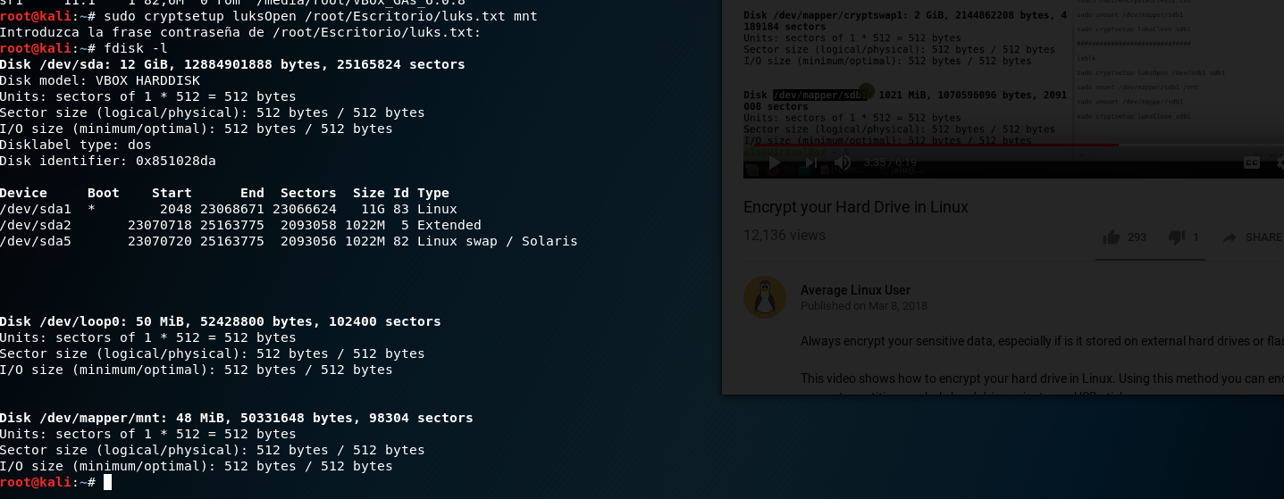
Por supuesto, la primera vez que lo abrimos lo más frecuente será formatearlo, como con cualquier dispositivo nuevo:
mkfs.ext4 /dev/mapper/dispositivo_descifrado

Desde ese momento, y después de abrirlo con «luksOpen«, simplemente lo montaremos como el resto de dispositivos de almacenamiento:
mount /dev/mapper/dispositivo_descifrado /media/mis_datos_secretos
Para desmontar:

